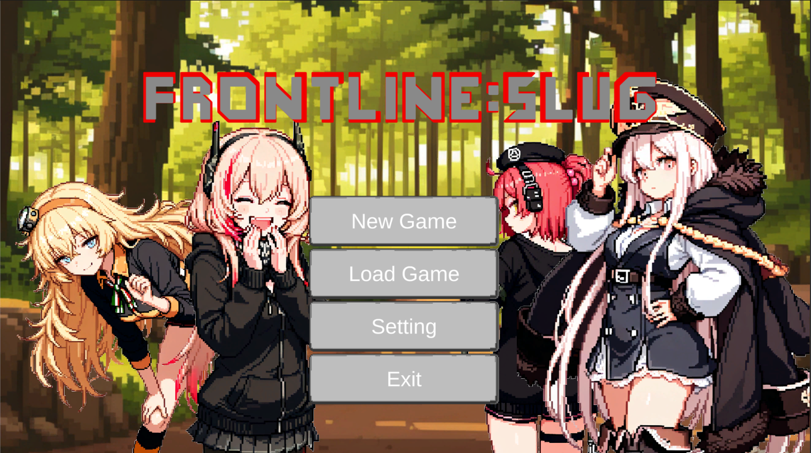

게임프로그래밍 중간 대체 과제

20101282 전성현

스토리

배경 : 20xx년 그리폰 소속의 당신은 인질 구출을 위해 철혈의 점거지역으로 진입한다.

게임 개요

장르 : 2D 플랫포머, 슈팅, 로그라이크, 롤 플레잉

게임의 구상은 2D 플랫포머 슈팅게임의 대명사 메탈슬러그에서 시작했다. 거기에 평소 좋아하던 게임(소녀전선)의 캐릭터들을 투영하여 개발을 진행하였다.

[메탈 슬러그]

게임의 큰 흐름은 메탈슬러그와 동일한다. 처음에 플레이 할 캐릭터를 선택하고, 적을 처치하며 앞으로 나아가는 것. 그리고 스테이지의 마지막에는 강력한 보스와의 전투가 준비되어있다.

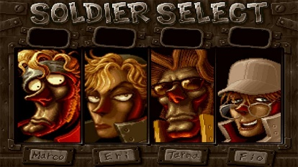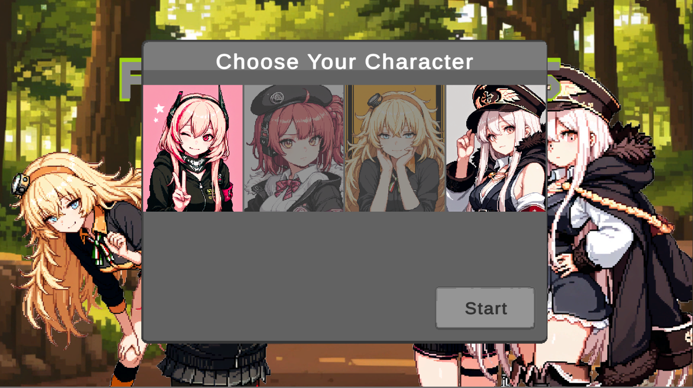

<플레이어블 캐릭터 선택 창 좌:메탈슬러그3 우:Frontline:Slug>

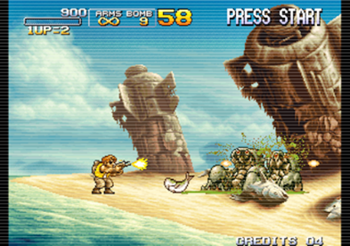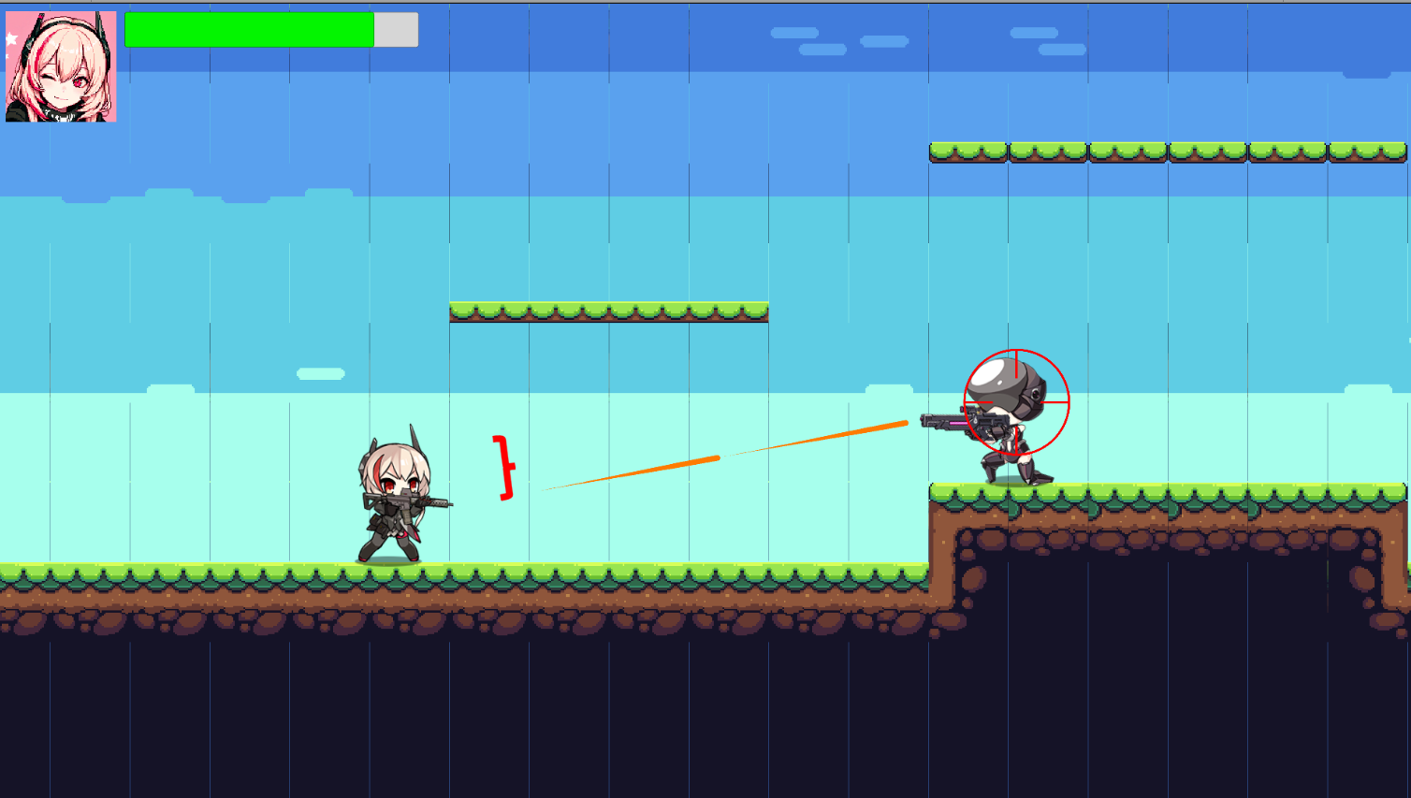

<인게임 전투 장면 예시 좌:메탈슬러그3 우:Frontline:Slug>

[후레쉬맨]

후레쉬맨의 캐릭터 교체 방식으로 롤 플레잉를 유도하였다. 소녀전선에 등장하는 캐릭터들은 각기 다른 고유의 능력치와 스킬을 가지고 있다. 자신의 플레이 스타일에 따라 적절한 캐릭터를 선택하여 게임을 진행하다가, 게임 중반부터는 조력자의 추가로 두 캐릭터를 번갈아 가며 사용할 수 있다.

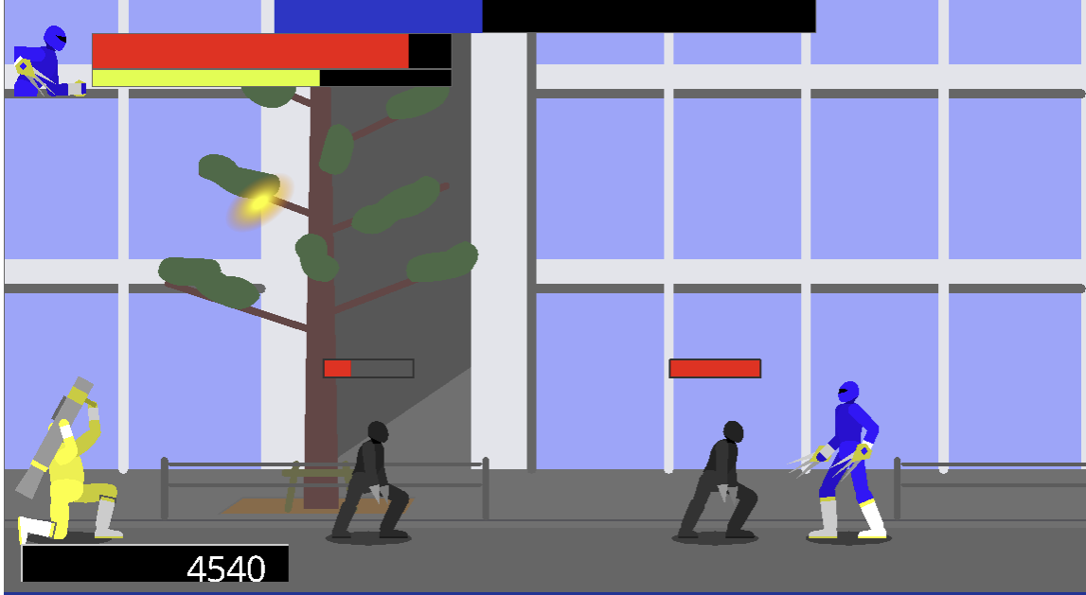

<후레쉬맨 캐릭터 교체 장면>

위 두 게임의 특징을 참고해서 Frontline:Slug를 기획하였다.

기능

<메인메뉴>

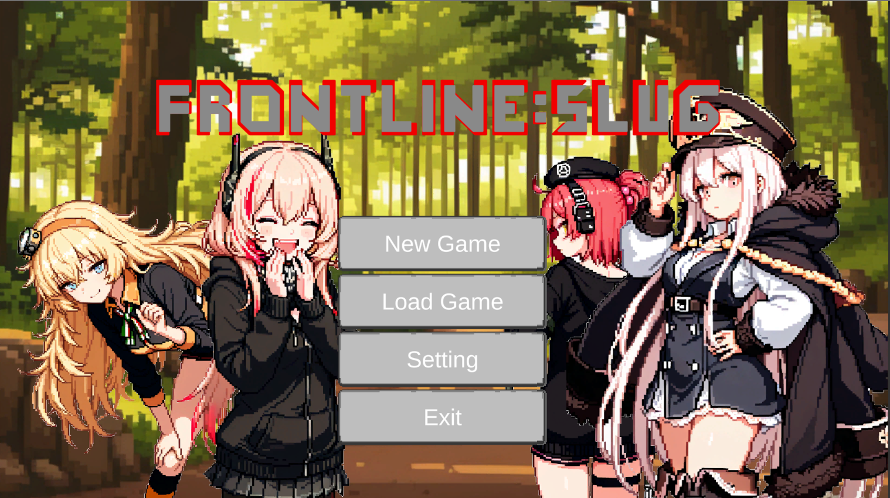

New Game : 게임 생성 + 캐릭터 선택

새로운 게임을 시작한다. 고유한 능력치를 가진 캐릭터를 선택하여 게임에 진입한다.

초기에는 가장 왼쪽 캐릭터(소프모드)만 선택 가능하지만, 플레이를 통해 특정 조건을 만족 시키면 각 캐릭터를 해금할 수 있다.

* 각 캐릭터 해금 정보는 PlayerPref를 이용해 관리

Load Game : 이어하기

기존에 플레이 하던 데이터가 남아 있을 경우 게임을 저장된 시점에서부터 이어서 진행한다. 만약 저장된 데이터가 없다면 캐릭터 선택창을 연다.

* 게임 진행 데이터는 PlayerPref를 이용해 관리

Setting : 설정

게임에 치명적인 오류가 데이터 동기화 문제가 발생할 시에 기존 데이터를 삭제하여 문제를 해결하기 위한 공간이다.

각 패널은 활성화 될 때 투명 배경을 같이 활성화 한다. 투명 배경을 클릭하여 패널을 닫을 수 있다.

구현 : MainMenuController.cs

<인게임>

플레이어, 적 구현

플레이어와 적은 본질적으로 동일한 동작(이동, 공격, 사망, 대기)를 가지기 때문에 아래 그림과 같은 상속 관계를 가진다.

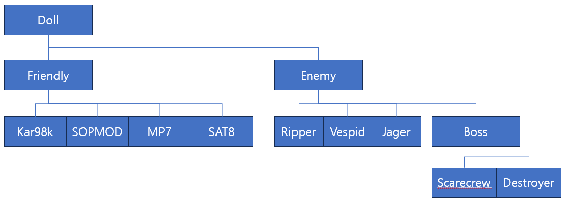

Doll : 모든 엔티티의 기본 동작을 구현한 추상클래스. 이동, 공격, 사망, 피격, 대기, 애니메이션 관리, 이벤트 관리 등 구현.

Friendly : 플레이가 조종할 수 있는 캐릭터의 부모 (추상)클래스. 플레이어용 “오토 타겟팅” 구현.

Kar98k, M4SOPMODII, MP7, SAT8 : 고유 능력치를 가진 캐릭터 스크립트.

Enemy : 적으로 등장하는 모든 엔티티에 대한 부모(추상) 클래스.

Ripper, Vespid, Jager : 고유 능력치를 가진 적 캐릭터 스크립트.

Boss : 보스용 부모(추상) 클래스. 상황에 따른 스킬 사용을 관리.

Scarecrew, Destroyer : 보스

Friendly 캐릭터들은 플레이어로부터 입력을 직접 받는 방식이 아닌 PlayerController.cs가 받는 입력에 대한 동작을 간접적으로 실행한다. 이는 캐릭터 교체 기능을 위한 모델과 컨트롤러의 분리 방식으로 아래 “캐릭터 교체”에서 추가 설명할 예정이다.

Enemy 캐릭터들은 각자 고유의 AI 상태 머신을 가진다. 플레이어가 충분히 근접하기 전까지는 대기 상태로 있다가 플레이어가 트리거를 작동시키면 그때부터 주어진 조건에 따라 행동하기 시작한다. 아래 “적 유형 별 패턴”에서 자세하게 설명할 예정이다.

구현 : AI폴더의 EnemyAI.cs와 상속 클래스들, State폴더의 AIState.cs와 상송 클래스들

사용자 입력과 캐릭터 로직, 애니메이션을 분리하여 관리하는 MVC 방식을 최대한 활용하였으며 이를 위해 State를 사용하여 각 상태와 상태 전환을 관리하였다.

적 유형 별 패턴

현재 구현된 적은 아래와 같다.

배회 형 일반 적 : Ripper, Vespid

이들은 주어진 포인트를 향해 이동하면서 범위내에 플레이어가 들어오면 사격을 한다.

구현 : 상태머신(EnemyAI.cs), 상태(AIState_Wait.cs, AIState_Attack.cs, AIState_Move.cs, AIState_Die.cs)

고정형 일반 적 : Jager

저격수 형 캐릭터로 한 지점에서 대기하다가 긴 사거리를 이용해 플레이어를 공격한다.

구현 : 상태머신(EnemyAI_Jager.cs), 상태(AIState_Wait_Jager.cs, AIState_Attack_Jager.cs)

보스 : Scarecrew, Destroyer

일반 공격 뿐만 아니라 플레이어를 위협하는 강력한 스킬을 사용한다.

구현(Scarecrew) : 상태머신(EnemyAI_Scarecrew.cs), 상태(AIState_WaitFor.cs, AIState_AttackOnce.cs, AIState_MoveIgnore.cs)

구현(Destroyer) : 상태머신(EnemyAI_Destroyer.cs), 상태(AIState_WaitFor_Destroyer.cs, AIState_Skill_Destroyer.cs)

랜덤 맵 생성

스테이지 별로 맵을 무작위로 생성한다. 맵은 플레이어가 인게임에 진입하는 시점에서 결정되며, 진입한 맵의 레벨에 따라 맵 모듈을 선택, 조합하여 하나의 긴 맵을 구성하게 된다.

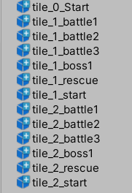

맵 모듈의 유형은

* 시작 모듈(tile_레벨_start) : 플레이어가 맵 진입시 생성되는 부분으로 적이 존재하지 않는 안전한 지대이다.
* 전투 모듈(tile_레벨_battle번호) : 전투지역 생성 시 전투 모듈 중 하나를 무작위로 선택하여 배치한다. 해당 지역에는 여러 종류의 적들이 지형에 따라 적절하게 분포되어 있어 적절한 전략을 필요로 한다.
* 보스 모듈(tile_레벨_boss) : 현재 레벨에 등장하는 강력한 존재인 보스와의 전투를 진행하게 되는 모듈이다. 모듈에 한번 진입하면 다른 모듈과 달리 나갈 수 없고, 보스를 쓰러트려야만 다음으로 진행할 수 있다.
* 구조 모듈(tile_레벨_rescue) : 보스를 처치한 후 인질로 잡혀있던 캐릭터를 구출 하는 공간이다. 구출된 캐릭터는 다음 레벨에서부터 교체를 통해 전투에 활용할 수 있고, 게임 클리어 시 시작화면에서의 해당 캐릭터가 해금된다.

한 레벨은 “시작 – 전투 – … - 전투 – 보스 – 구출” 형식으로 진행된다.

구현 : InGameManager.cs

오토 타겟팅

사용하고자 하는 에셋의 한계로 메탈슬러그처럼 수직 공격을 구현할 수 없었다. 또한 플랫포머 특성상 수직 이동도 수평이동만큼 빈번하게 일어나며, 특히 고저차이가 존재하는 적을 상대하는 과정에서 수평으로만 발사되는 총알은 적 처치과정에서 불필요한 체력소비를 야기한다는 것을 개발 도중 느낄 수 있었다. 이에 따라 각 캐릭터 별로 사거리를 부여하고 사거리 내에 존재하는 적을 자동을 타겟팅하여 해당 방향으로 총알을 발사하는 “오토 타겟팅” 시스템을 구현하였다.

범위 내 적이 다수일 경우 “오토 타겟팅”으로 선택되는 적이 직관적이지 않아 타겟팅된 적에게 “크로스헤어”를 부여하고 플레이어 주변에도 목표의 방향을 표시하는 인디케이터를 추가하여 공격하고자 하는 대상의 직관성을 높혔다.



<목표에 표시된 마크, 목표를 향한 방향표시, 목표 방향으로 발사되는 총알>

구현 : PlayerController.cs의 SetCrossHair함수, Friendly.cs의 LateUpdate함수와 Shoot함수

카메라 연출

가로로 긴 맵을 이동하는 만큼 플레이어를 비추는 카메라의 움직임에도 몇가지 연출을 넣었다.

우선 무작위로 생성되는 맵에 대해서 플레이어를 따라다니던 카메라가 무심코 구현되지 않은 타일맵 외부를 보여주는 것을 방지 하기 위해 클렘프 시스템을 추가하였다.

공간이 비교적 넓고 전투 대상이 하나에 집중되는 보스 모듈의 경우에는 카메라 위치를 고정하고 배율을 줄여 더 넓은 공간을 인식하고 전투에 집중할 수 있도록 하였다.

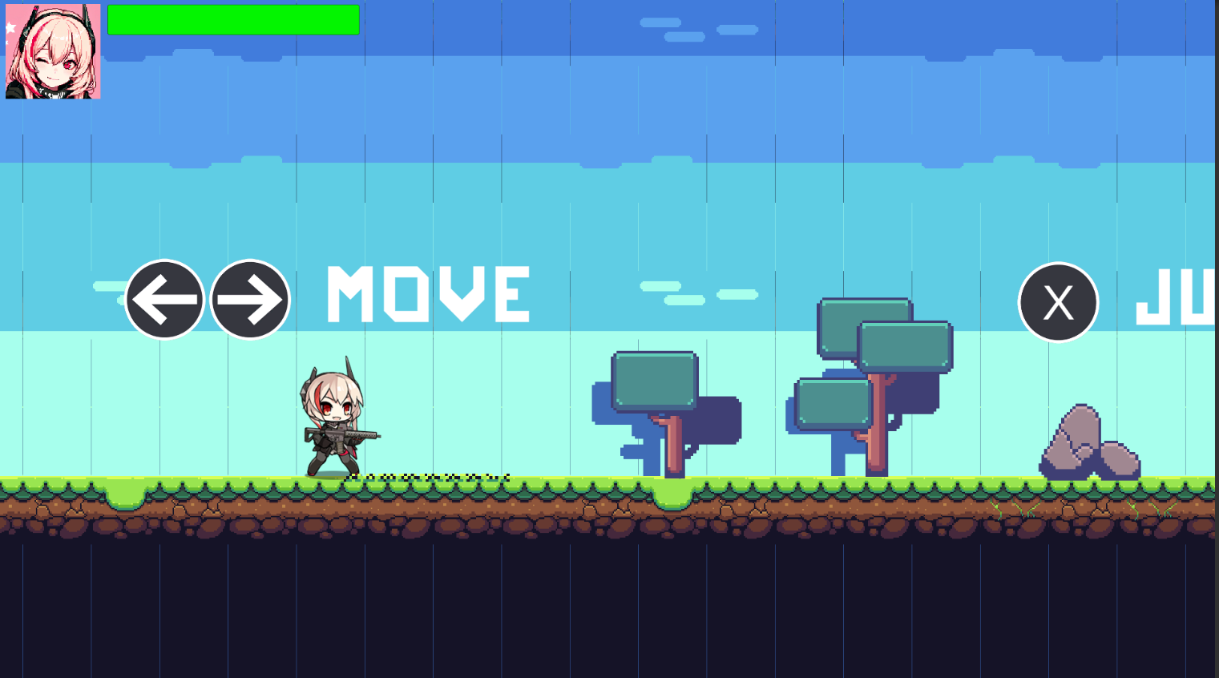 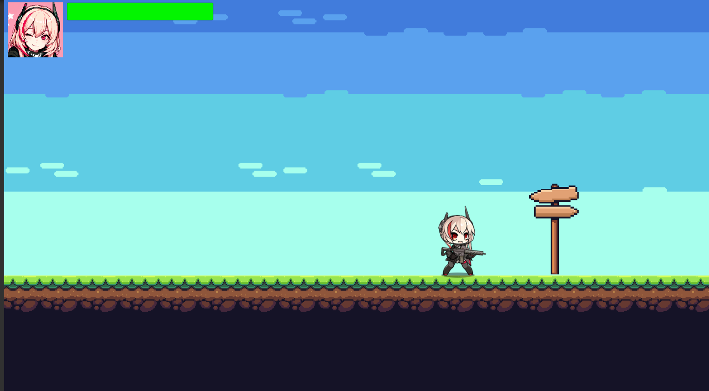

<좌: 평소 카메라와 캐릭터의 위치 우: 맵 끝에 도달하여 고정된 카메라에서 움직이는 캐릭터>

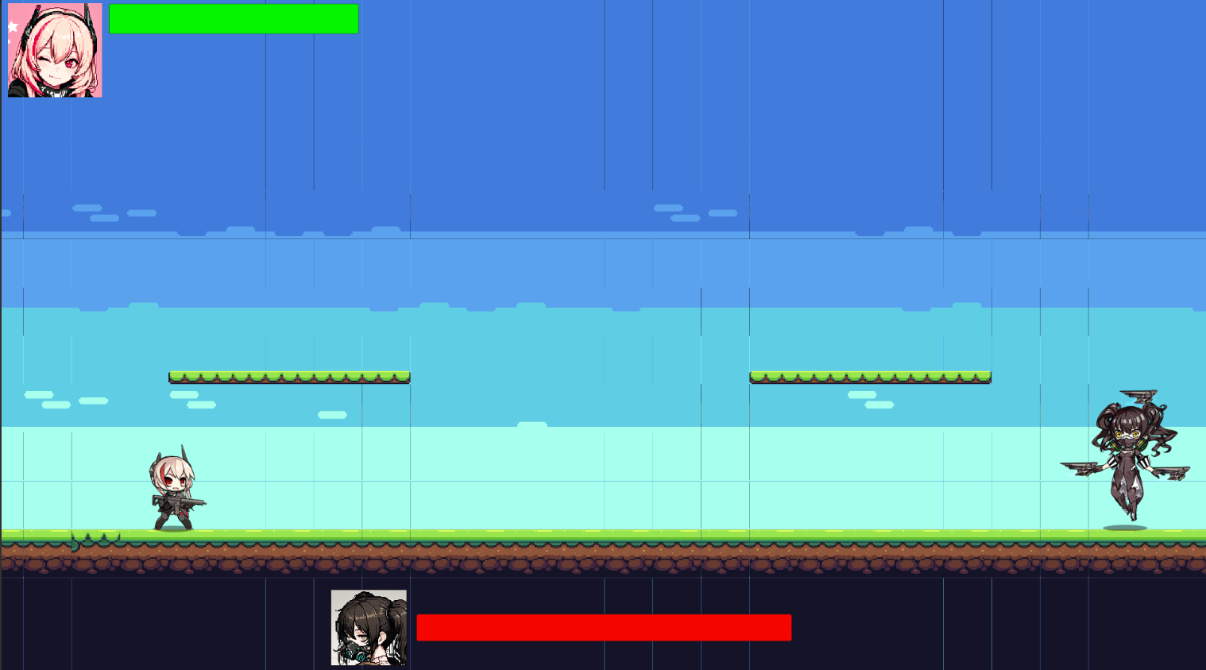

<보스 모듈 집입으로 축소, 고정된 카메라>

구현 : CameraContoller.cs

인질 구출(조력자 추가)

후레시맨에서 영감을 얻어 캐릭터 교체를 구현하였다. Scarecrew(1레벨 보스)를 쓰러트리면 구출 모듈에서 무작위 인형을 하나 구출할 수 있고, 다음 레벨에서 전투에 직접 참여시킬 수 있다.

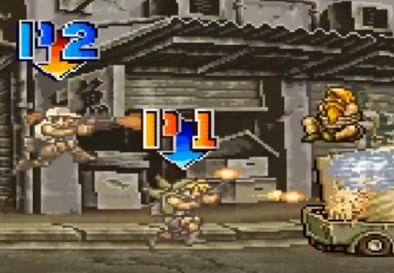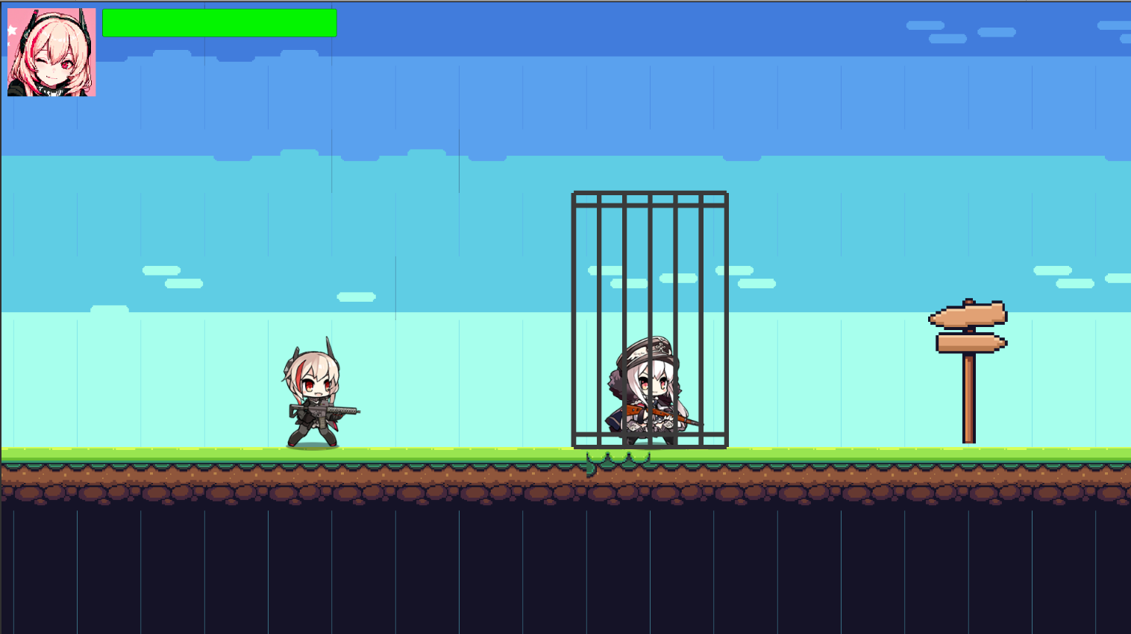

<좌: 메탈슬러그3 포로 우:Frontline:Slug 인질>

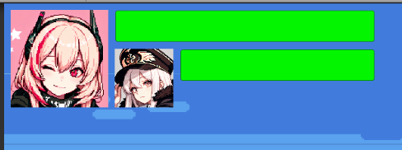

<좌: 인질 구출 전 우: 인질 구출 후>

캐릭터 교체

구출한 인질은 교체를 통해 전투에 참여할 수 있다. 두 캐릭터는 각각의 체력을 가지며, 한쪽이 사망하여도 다른쪽으로 교체하여 계속 게임을 이어나갈 수 있다.

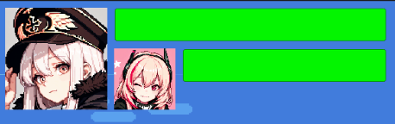

<캐릭터 교체 시 UI 위치 변경>

구현 : PlayerController.cs의 ChangeDoll함수

조작법

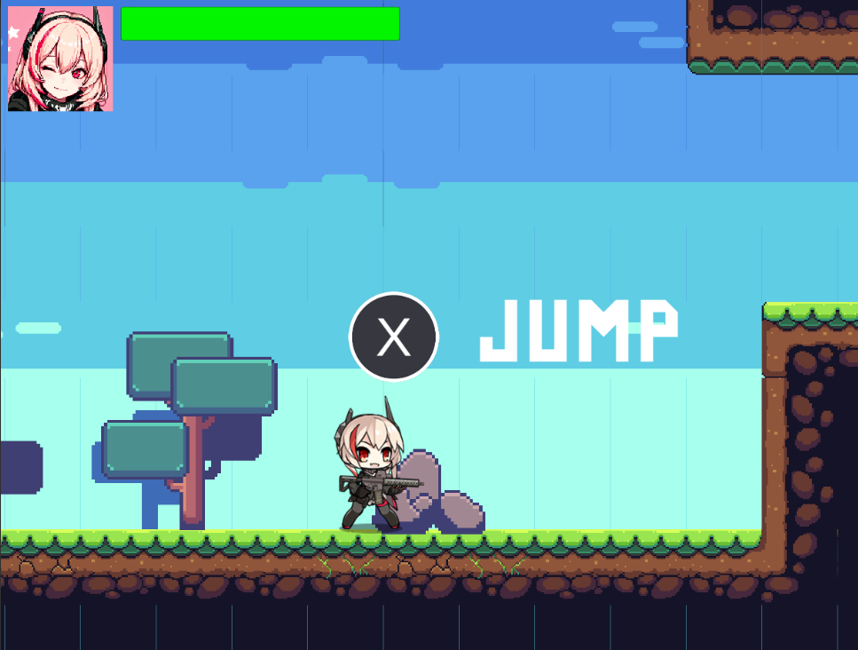

게임을 시작하면 조작법 튜토리얼 스테이지에서 시작한다. 잠시후 나타는 팝업으로 튜토리얼을 스킵할 수 있으며 기본적인 이동, 공격, 점프에 대해서 설명한다.

좌우 방향키 / AD키 : 좌우 이동

X키 : 점프

Z키 : 공격

게임의 흐름

1. 캐릭터 선택

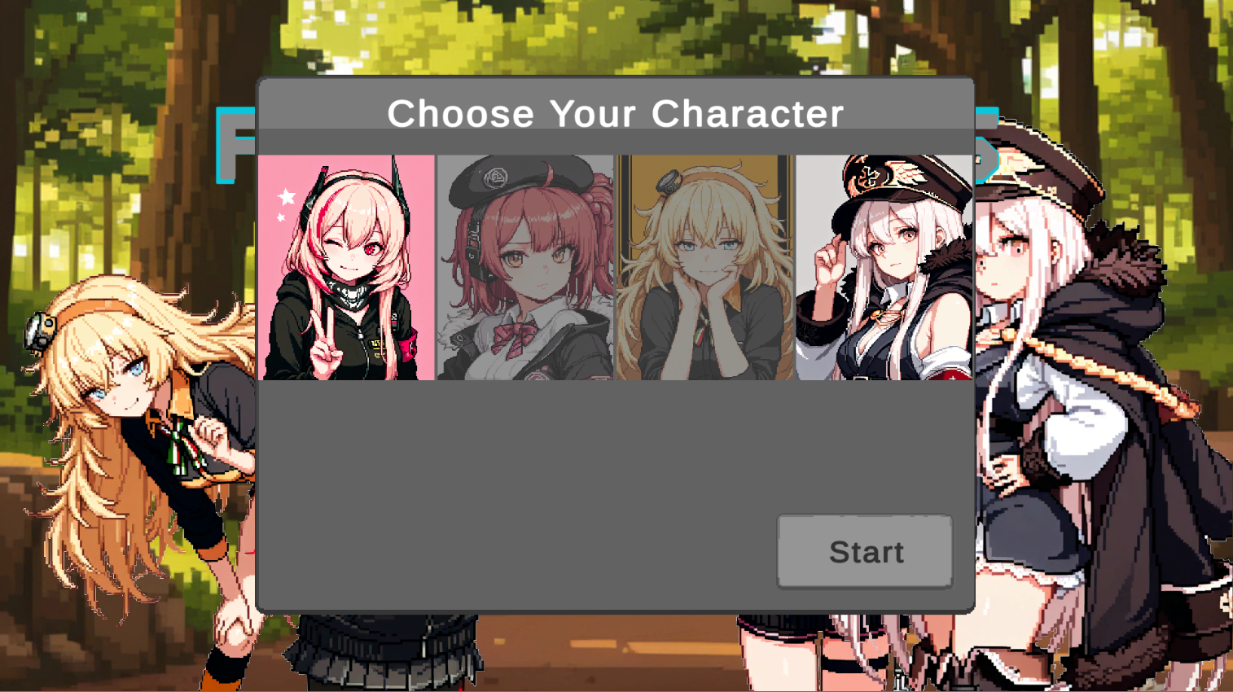

1. 튜토리얼(스킵가능)

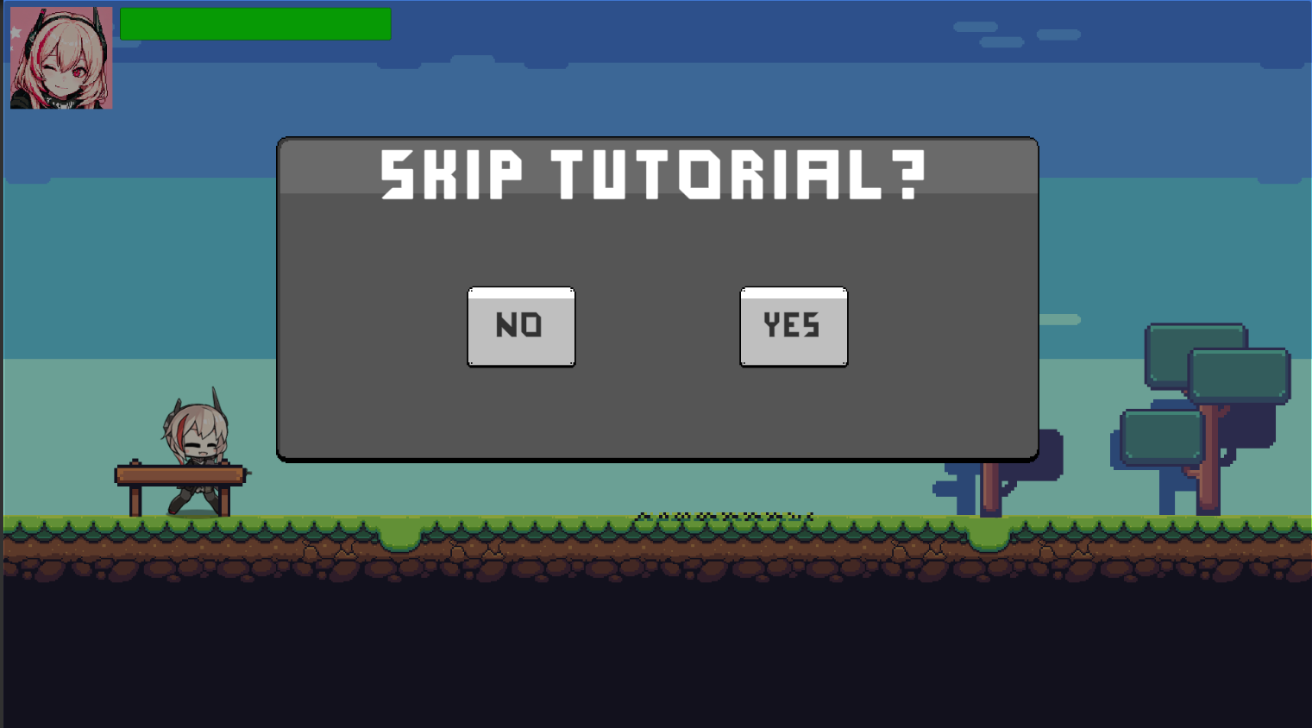

1. 일반 전투

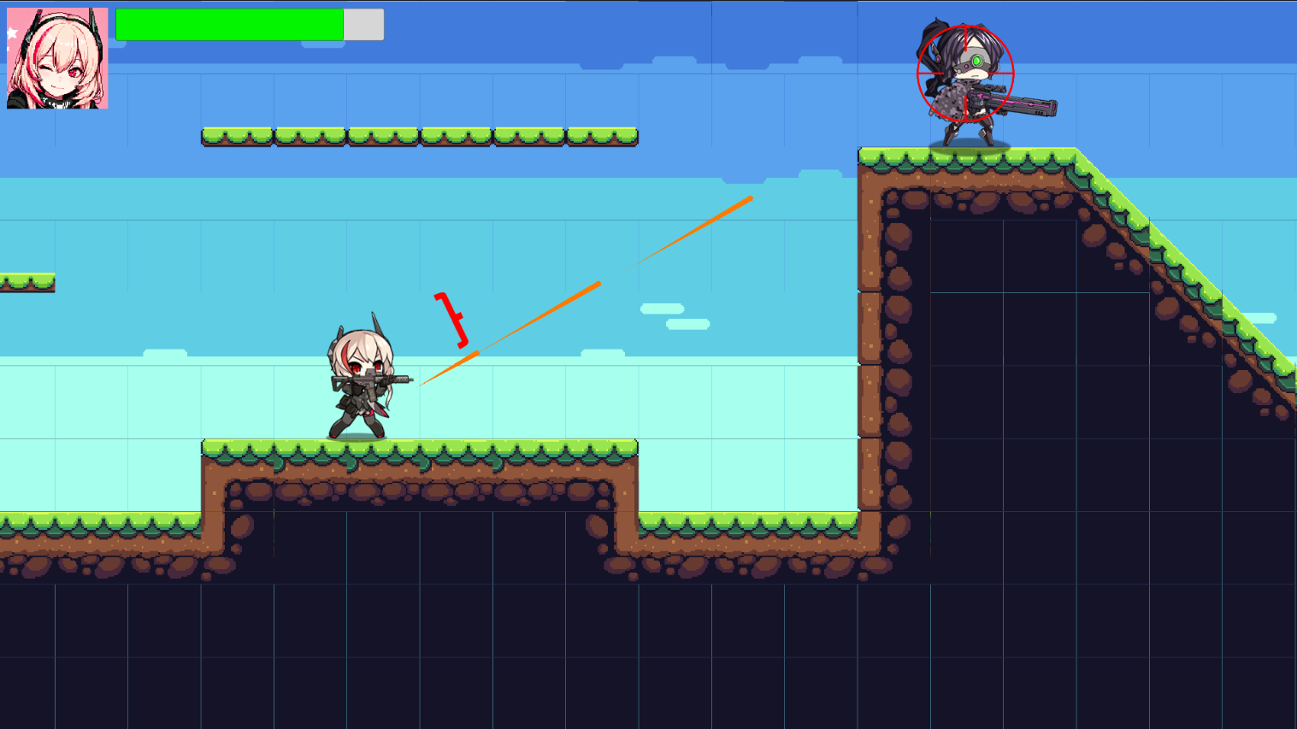

1. 보스 전투

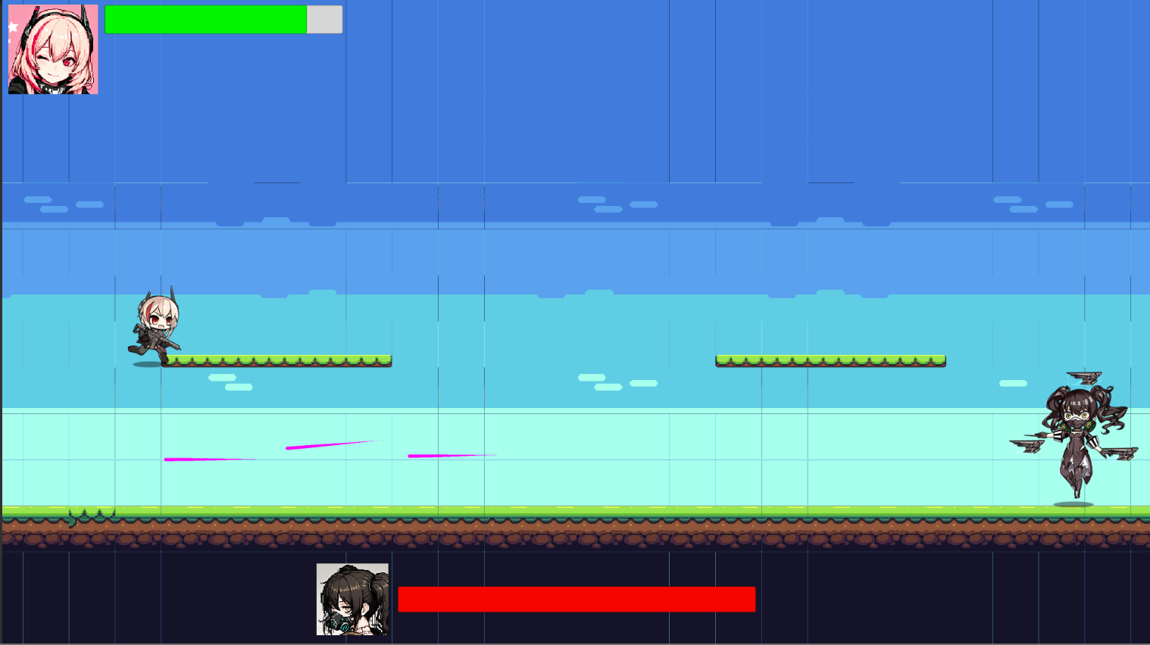

1. 구출

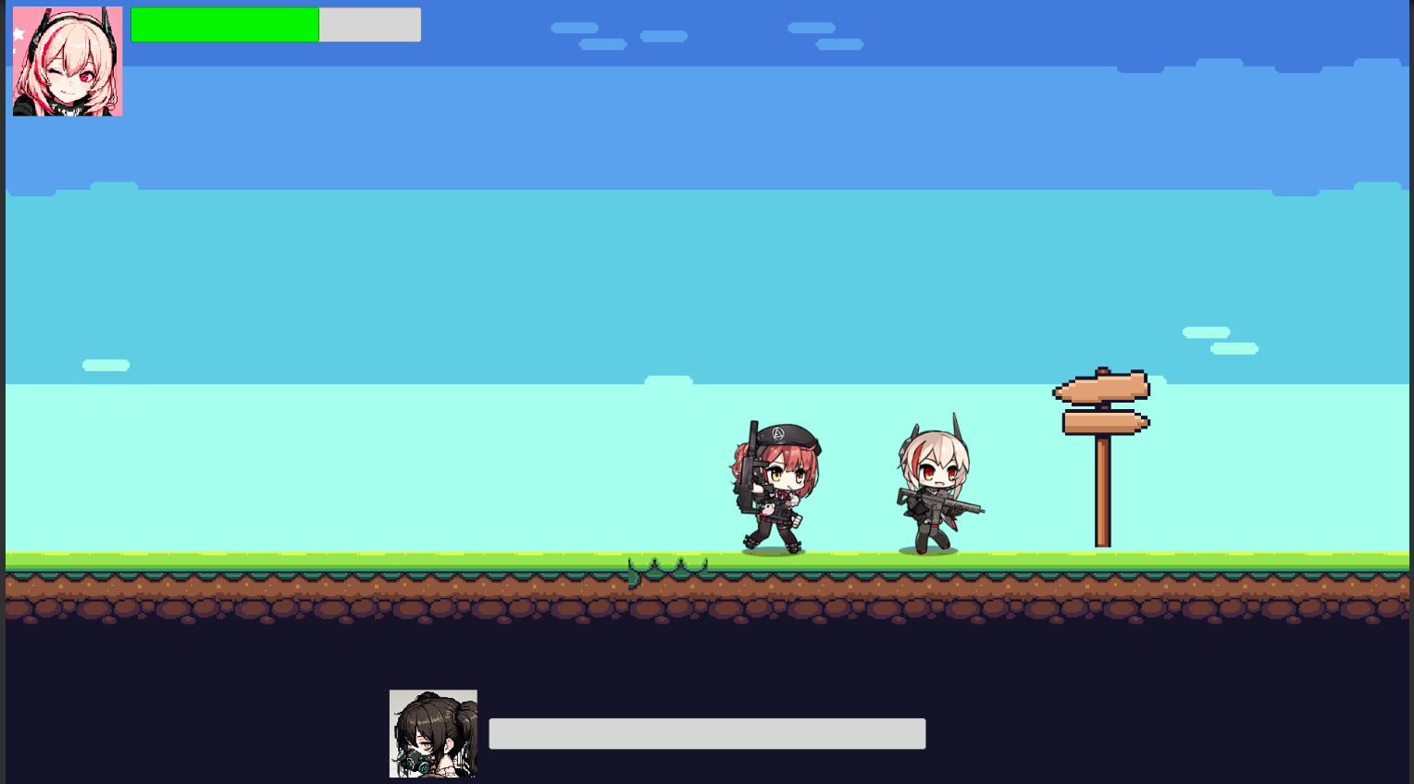

1. 일반 전투(교체)

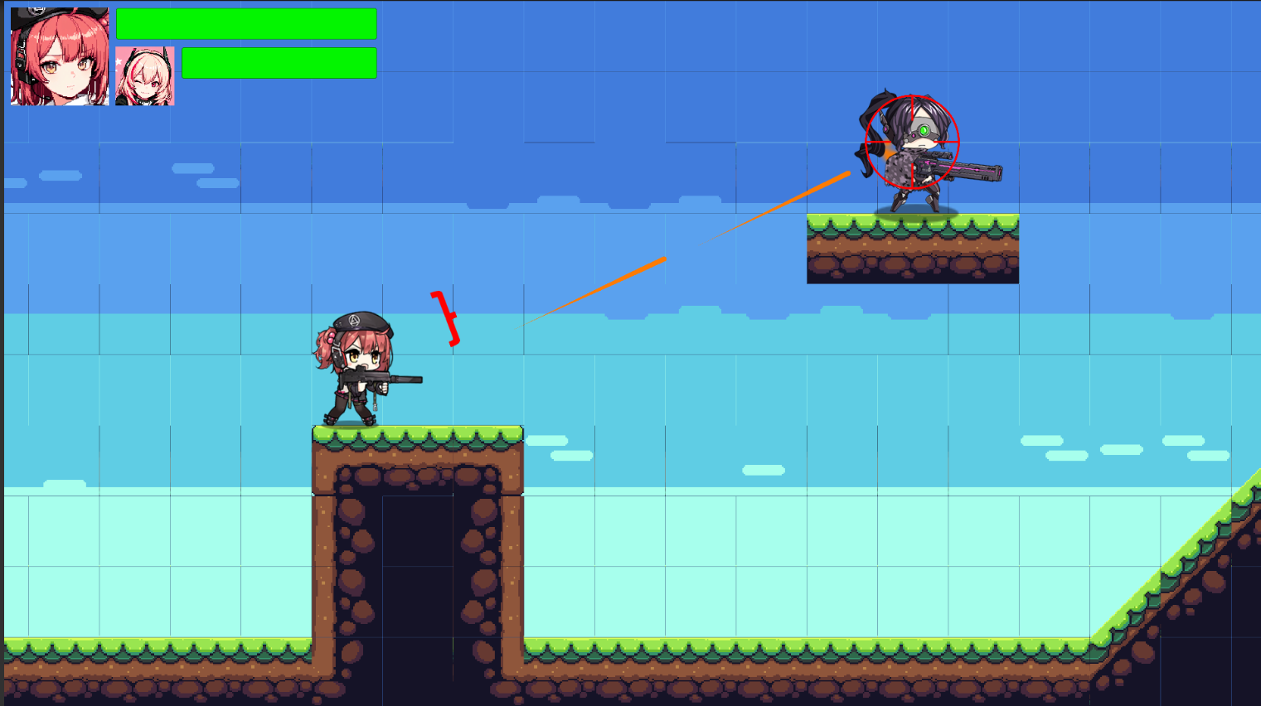

1. 보스 전투(교체)

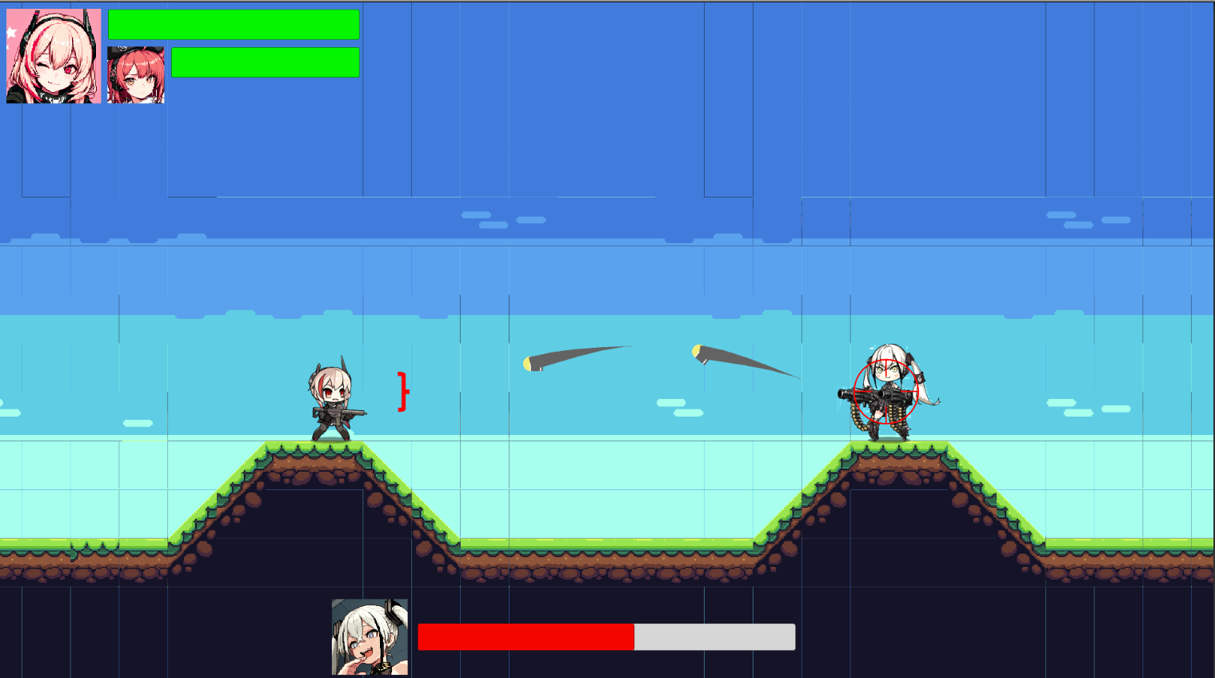

1. 클리어

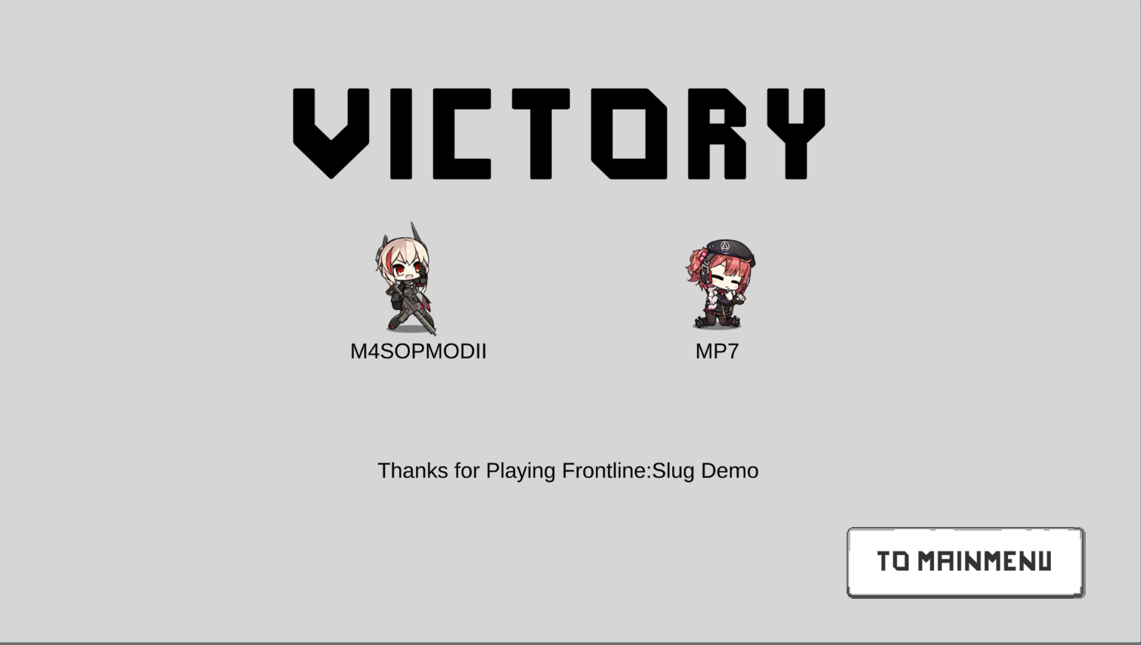

1. 캐릭터 해금

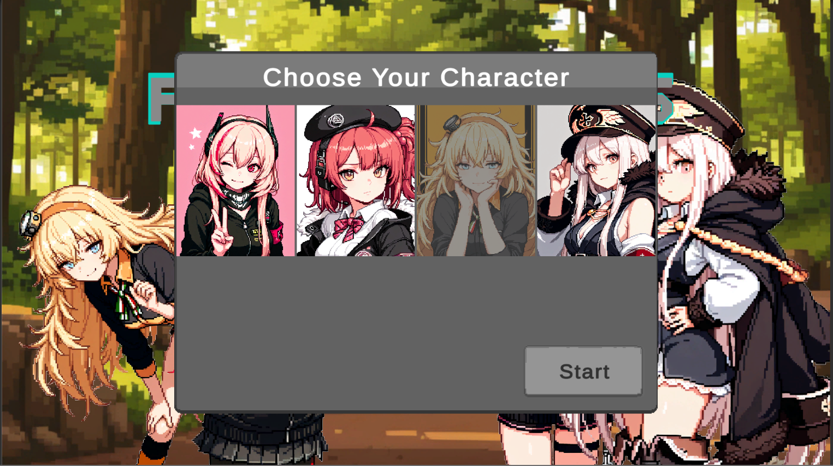

1. 사망

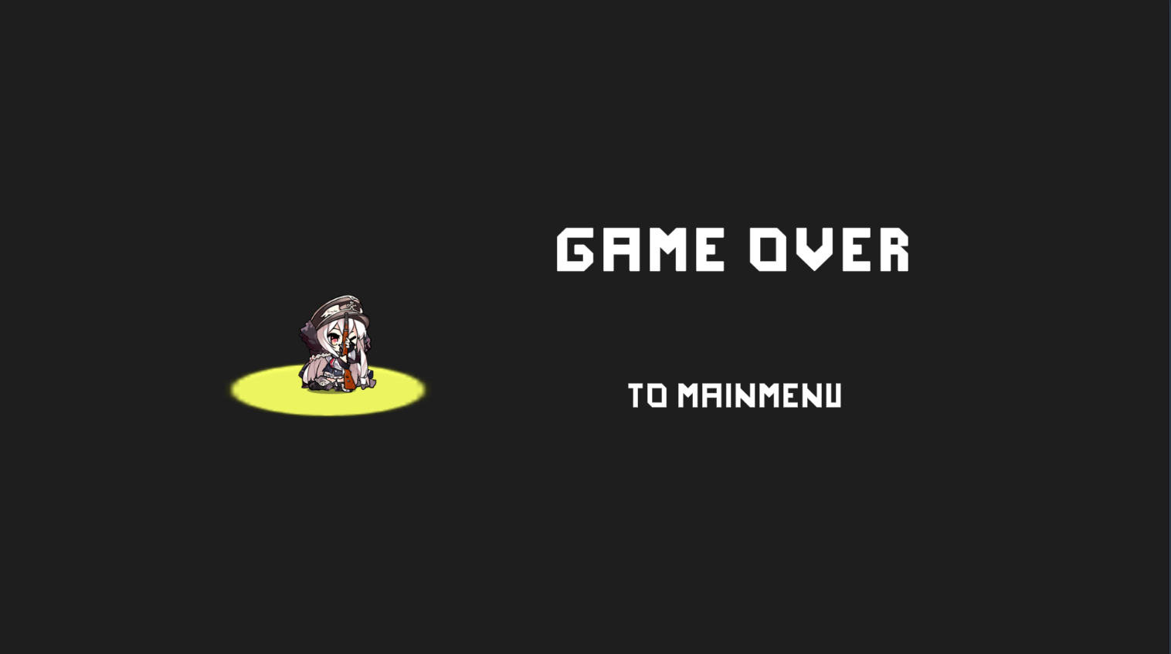

배운점

개발 전체 사진

